# 河畔花园社区党委观看《零容忍》第一集《不负十四亿》

河畔花园社区党委

（2022年1月12日）

1月12日下午，河畔花园社区党委组织全体社区干部观看了由中央纪委国家监委宣传部与中央广播电视总台联合摄制的电视专题片《零容忍》第一集《不负十四亿》。

电视专题片《零容忍》第一集《不负十四亿》，通过公安部原副部长孙力军政治团伙案、国家开发银行原党委书记胡怀邦案、昆明医科大学第二附属医院原院长马林昆案等典型案例，彰显着反腐败无禁区，全覆盖零容忍。他们之所以走上犯罪的路，都是因为思想意识不够坚定，没有树立正确的人生观、价值观，总是存有侥幸心理，对他们来说已经成为深刻的教训。

社区干部们表示：我们每时每刻提醒自己保持清廉极为重要，管好自己的手、管好自己的口极为重要。端正思想意识，坚定政治信念，决不迈出错误的第一步;要加强自我约束，保持良好的生活学习习惯，慎重交友，端正德行，严于律己。只有这样，才能无愧于国家和人民。

影像资料：

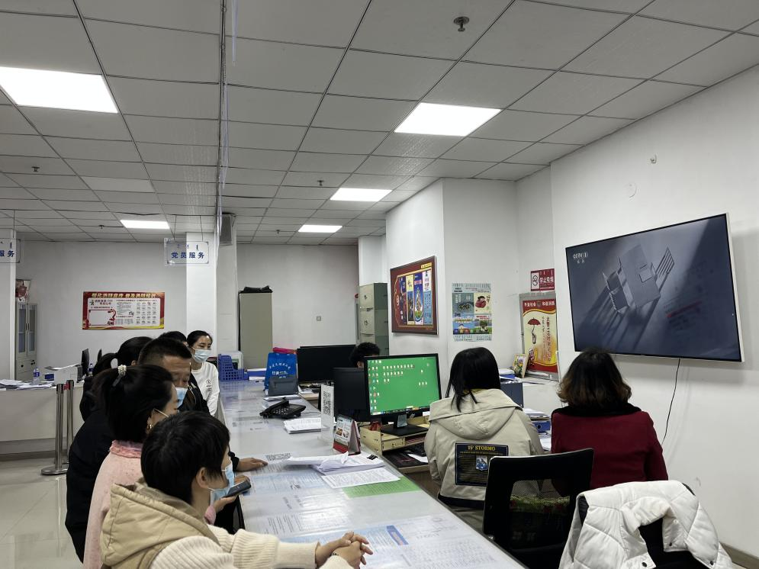

图一：全体社区干部观看《零容忍》第一集《不负十四亿》

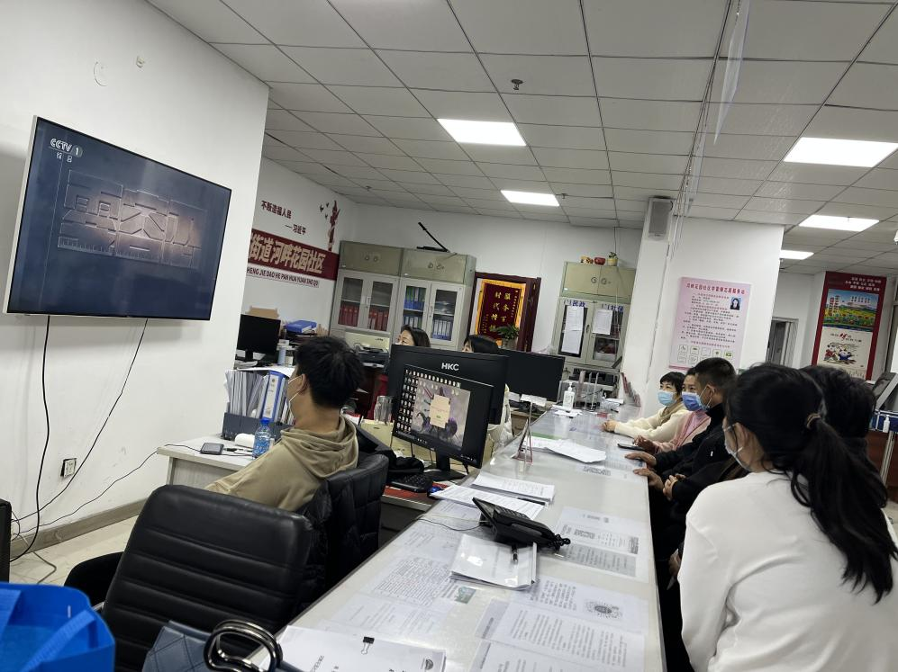

图二：全体社区干部观看《零容忍》第一集《不负十四亿》